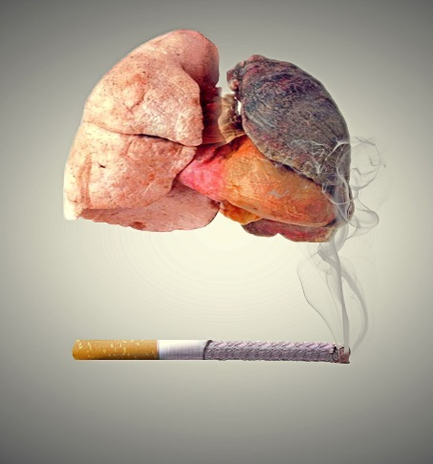 Пресс-релиз к республиканской

информационно-образовательной

акции по профилактики табакокурения

с 16 по 22 ноября 2020 года

С 16 по 22 ноября Гомельская область примет участие в республиканской информационно-образовательной акции по профилактике табакокурения как фактора риска развития онкологических заболеваний.

Табак – самый распространенный, популярный и доступный растительный наркотик в мире, имеющий в своем составе один из самых опасных ядов – никотин.

Курение не является естественной физиологической потребностью человеческого организма, как например, еда или сон. В первую очередь - это вредная привычка, условный рефлекс на частое повторение процесса закуривания сигареты. Люди курят не потому, что хотят курить, а потому что не могут отказаться от этой привычки. Курящим считается человек, выкуривающий хотя бы одну сигарету в день.

Ежегодно от болезней, вызванных курением, умирают миллионы людей. И эта цифра, скорее всего, будет возрастать, по мере того, как все больше молодых людей будут приобретать эту вредную привычку. Серьезный вред, который наносит курение организму человека, не подлежит сомнению. Табачный дым содержит более 4000 вредных веществ, среди которых: смолы, никотин, токсичные газы (окись углерода, цианистый водород, окись азота, амиак, мышьяк, ацетон и др.). Табачный дым содержит в четыре раза больше токсичных веществ, чем в выхлопной трубе автомобиля. Иными словами, курить сигарету в течение одной минуты - примерно тоже самое, что дышать непосредственно выхлопными газами напрямую. Табачный дым вызывает и обостряет многие болезни, действуя практически на все органы: ухудшение состояния кожи, развитие кариеса, воспалительные заболевания органов дыхания, хроническая эмфизема легких, язвенная болезнь желудка и 12-ти перстной кишки, отравление нервной системы, инсульт, раковые опухоли, остеопороз, нарушение работы сосудов, облитерирующий эндартериит, медленное заживление ран, ухудшение зрения и слезоточивость, проблемы в половой сфере и репродуктивной системе женщин и мужчин, осложнение беременности, врожденные пороки развития у плода, частые простудные заболевания и инфекции.

Курение не просто вредная привычка – это вымощенная собственными руками дорога к ранней смерти. А продукты табачного происхождения вместе с другими канцерогенными веществами - главная причина возникновения онкологических заболеваний: рак легкого, пищевода, гортани и полости рта, мочевого пузыря, поджелудочной железы, почки, желудка, молочной железы, шейки матки и др. Кроме высокого риска возникновения различных форм злокачественных новообразований, продолжение курения негативно сказывается на проведении специального лечения при возникновении этих заболеваний. Установлено, что у курящих пациентов, по сравнению с некурящими, сокращается продолжительность жизни, возрастает риск рецидивов или возникновения второй опухоли, снижается эффективность лечения, качеств жизни. Курильщики теряют годы потенциальной жизни, а это огромная социальная потеря для общества. Курение приводит к раку – никаких сомнений и доказано миллионами больных. Курение не только вызывает трансформацию клеток с исходом в злокачественную опухоль, продолжение курения после установления любого заболевания ухудшает течение процесса и усложняет терапию, ухудшая жизнь и приближая к смерти. Вред от курения еще и в том, что появляется неприятный запах изо рта, желтеют зубы, воспаляется горло, краснеют глаза от постоянного раздражения дыма.

Из-за раннего начала и более длительной подверженности яду, к группе с повышенным риском относятся молодые люди. Подростки не осознают опасностей, связанных с курением, потому что постоянно наблюдают за тем, как это непринужденно делают это старшие. Еще одним виновником, который приводит молодых людей к курению, является давление со стороны сверстников. Однако, иногда, курение становится результатом своего рода акта открытого неповиновения или просто следствием любопытности. Если у вас появились подозрения этому, и если они оправдались, то уделите этому внимание и обратитесь к специалистам.

Люди курят для получения лишь «мнимого» удовольствия, из-за сформировавшейся вредной привычки, или по социальным причинам (для общения, за «компанию», «потому что все курят». Каждому из нас природой предоставлен выбор жизненного пути и собственных болезней, и только вы сами вершитель этого пути.

А нуждающимся в помощи и желающим получить ответы на вопросы, а также услышать дельный и важный совет ответят специалисты по телефонам горячих линий, которые будут работать на протяжении всей акции с 16 по 22 ноября.

- **на базе У «Гомельский областной наркологический диспансер»** с врачами-психиатрами-наркологами с 9.00 – 11.00 по тел. 8 (0232) 34-01-66; врачами-психиатрами-наркологами детско-подросткового отделения диспансеризации и медицинской реабилитации с 10.00 – 12.00 по тел. 8 (0232) 51- 21-95;

**- на базе У «Гомельский областной клинический онкологический диспансер»** с врачами-онкологами с 15.00 до 16.00 по телефону 8 (0232) 49-11-72;

**- на базе государственного учреждения «Гомельский областной центр гигиены, эпидемиологии и общественного здоровья»** консультации врачей-валеологов и психологов отдела общественного здоровья с 9.00 до 11.00 часов по телефонам: 8 (0232) 33-57-24, 33-57-29.

Светлана Загорцева, врач-валеолог (заведующий отделением)отделения информационного обеспечения отдела общественного здоровья Гомельского областного ЦГЭ и ОЗ

